Prise de conscience de et réflexion sur les profils plurilingues et multiculturels

Documents pour les participant· es

Séquence développée par Doris Abitzsch, Elisabeth Allgäuer-Hackl et Alema Fazlic.

Introduction

Cette séquence est conçue pour des enseignant·es de toutes matières, qu’ils soient en formation ou en fonction, avec des instructions spécifiques pour les (futur·es) enseignant·es de langues.
Un principe de base dans tous les contextes éducatifs (y compris la formation des enseignant·es) est que les connaissances antérieures et les nouvelles connaissances doivent être liées à tous les niveaux (formateurs et formatrices d'enseignant·es, enseignant·es, apprenant·es). Par conséquent, les connaissances et l'expérience existantes que les enseignant·es en formation et les apprenant·es apportent avec eux dans la classe doivent être rendues explicites dans cette séquence.

Tâches

Tâche 1
Lisez les chapitres suivants et prenez des notes en fonction de vos besoins:
  - Finalités et valeurs de l’éducation plurilingue et interculturelle (p. 15 et suivantes);
  - Quelques concepts clés d’une éducation plurilingue et interculturelle (p. 20-23)
in Beacco J.-M. et al., Guide pour le développement et la mise en œuvre de curriculums pour une éducation plurilingue et interculturelle, Conseil de l’Europe, Strasbourg, 2016, https://rm.coe.int/CoERMPublicCommonSearchServices/DisplayDCTMContent?documentId=09000016806ae621.

Tâche 2
Quel rôle la diversité, le multilinguisme et le multiculturalisme jouent-ils dans votre école ? Examinez la façon dont cette question est abordée dans votre matière ou votre langue à l'école. Consultez les programmes scolaires ou d'autres documents.
Alternative : si vous n'y avez pas accès, consultez les manuels scolaires utilisés ou le matériel pédagogique numérique.
- Choisissez trois chapitres/leçons/matières ; repérez quels aspects de la diversité / du multilinguisme / du multiculturalisme y sont inclus.
- Vous pouvez représenter ces aspects dans un schéma si vous le désirez.
- Fournissez une analyse critique en 100 mots environ.
Partagez votre schéma (le cas échéant) et votre analyse avant le cours via l'environnement d'apprentissage en ligne.

Tâche 3
Êtes-vous d'accord avec les affirmations suivantes ? (échelle de 1 (pas du tout d'accord) à 5 (tout à fait d'accord)).

échelle 1 à 5

- Les contextes sont très divers. Il est donc inutile de faire quoi que ce soit sur ce sujet en classe.
- Sans connaissance du contexte culturel, il est impossible de communiquer (dans une langue étrangère).
- Je ne peux pas prêter attention à la diversité / au multilinguisme /-culturalisme en plus des compétences, de la grammaire, de la littérature et du vocabulaire.
- Je ne peux pas prêter attention au développement linguistique des élèves dans leur(s) L1(s) si elle(s) est/sont différente(s) de la langue de scolarisation.

Tâche 4
Travaillez sur l'une des deux options suivantes de votre choix. Les étapes a, c et d doivent être complétées par vous-même. L'étape b sera réalisée avec un·e partenaire.

Option 1
a. Dessinez votre portrait au milieu d'une feuille et regroupez autour de vous toutes les personnes qui ont été ou sont importantes dans votre vie. Tracez des lignes/flèches, etc. qui vous relient à chaque personne et insérez sur ces lignes les sujets/thèmes/activités qui vous relient à cette personne et les langues que vous utilisez avec elle (voir l'exemple en annexe).
b. Racontez à un·e partenaire ce que vous avez illustré et répondez à ses questions. Ensuite, votre partenaire vous présentera ce qu'il ou elle a dessiné et vous pourrez lui poser des questions.
c. Mettez par écrit votre histoire/description. Vous pouvez utiliser n'importe quelle langue, ou plusieurs langues, à votre guise.

d. Cherchez à déterminer qui, dans votre réseau personnel, vous a aidé et soutenu dans votre développement personnel et en ce qui concerne les langues dont vous aviez besoin pour votre éducation (= langue académique).

Option 2
a. Dessinez un chemin/une route à travers un paysage imaginaire, depuis votre naissance jusqu'à aujourd'hui, qui vous conduit à travers les étapes importantes de votre vie. Dessinez les moments décisifs (par exemple, lorsque votre famille a déménagé ou s'est installée dans un autre pays, lorsque vous êtes allé à l'école, vos meilleur·es ami·es et quand/où vous les avez rencontré·es...) et ajoutez les langues que vous avez apprises ou utilisées au cours de cette trajectoire.
b. Racontez à un·e partenaire ce que vous avez illustré et répondez à ses questions sur les détails. Ensuite, votre partenaire vous présentera ce qu'il ou elle a dessiné et vous pourrez lui poser des questions.
c. Mettez par écrit votre histoire/description. Vous pouvez utiliser n'importe quelle langue, ou plusieurs langues, à votre guise.
d. Cherchez à déterminer lesquelles de vos expériences vous ont aidé·e à comprendre les matières et les langues à l'école/à l'université/... et à réussir votre parcours scolaire/de formation, et pourquoi.

Tâche 5
Réfléchissez à votre expérience avec l'une des options de la tâche 4 par groupes de 3.

1. Qu'avez-vous appris/découvert en dessinant votre répertoire ou profil linguistique ?
2. Comment vos langues sont-elles liées les unes aux autres, à votre expérience de vie, etc. ?

Tâche 6
En groupes de 3, transposez vos conclusions des tâches 1 à 5 à votre propre classe. Présentez ensuite vos principales conclusions à l'ensemble du groupe en 3 minutes et soumettez un dilemme à la discussion.
Les questions suivantes vous guideront tout au long de la conversation :
1. En tant qu’enseignant·es, que devez-vous être capable de faire pour réaliser ces tâches ?
2. Que doivent pouvoir faire les apprenant·es pour réaliser ces tâches ?
3. Connaissez-vous les contextes spécifiques de vos élèves ?
4. Avez-vous identifié des apprenant·es plurilingues dans votre classe ? Avez-vous observé une forme ou une autre de multilinguisme dans vos classes ? Dans quelle mesure en êtes-vous conscient·e ?
5.Comment pouvez-vous utiliser les connaissances acquises grâce à cet exercice dans la préparation de votre cours (de langue étrangère) et donc peut-être pour la différenciation entre les apprenant·es ?
Annexe

Option 1: Portrait de langues

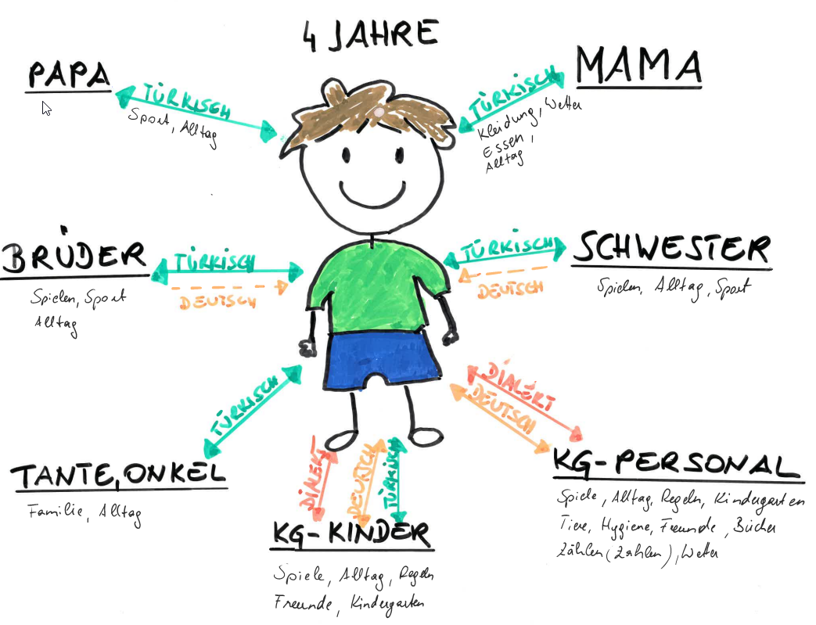

Source: Brigitte Olschnögger, Kindergarten Dorf Nenzing/Vorarlberg/Autriche

De plus amples informations théoriques et des exemples de portraits de langues sont
également disponibles dans les documents suivants:

Busch B., « School Language Profiles: Valorizing Linguistic Resources in Heteroglossic Situations in South Africa », Language and Education, nº 24, janvier 2010, p. 283-294,
https://www.researchgate.net/publication/233209404_School_Language_Profiles_Valorizing_Linguistic_Resources_in_Heteroglossic_Situations_in_South_Africa, consulté le 23 juin 2023

Busch B., « The language portrait in multilingualism research. Theoretical and
methodological considerations », Working Papers in Urban Language and Literacies, nº 236, 2018, p. 1–13,
https://www.academia.edu/35988562/WP236_Busch_2018_The_language_portrait_inmultilingualism_research_Theoretical_and_methodological_considerations, , consulté le 23 juin 2023

Krumm Hans-Jürgen, « Mehrsprachigkeit in Sprachenporträts und Sprachenbiographien von
Migrantinnen und Migranten », in: Jenkins, Eva-Maria et Krumm, Hans-Jürgen (dir.), Kinder und ihre Sprachen - lebendige Mehrsprachigkeit: Sprachenporträts, Eviva, Vienna, 2001, p. 16-24,
http://akdaf.ch/html/rundbrief/rbpdfs/61_Mehrsprachigkeit_Sprachenportraits.pdf, , consulté le 23 juin 2023

Option 2: Parcours de langues

Vous trouverez des références et exemples ici :

Castellotti Véronique et Moore Danièle, « Dessins d’enfants et constructions plurilingues. Territoires imagés et parcours imaginés », in Molinie, Muriel (dir.), Le dessin réflexif. Eléments d’une herméneutique du sujet plurilingue, CRTF, Cergy, 2009, p. 45-85,
https://hal.science/hal-01390212, , consulté le 23 juin 2023

Centre européen pour les langues vivantes du Conseil de l’Europe, « Visualiser son répertoire langagier. Exemples. », https://maledive.ecml.at/Studymaterials/Individual/Visualisinglanguagerepertoires/Examples/tabid/3636/Default.aspx, consulté le 15 juillet 2022.

Biographie langagière 1, [Illustration], Centre européen pour les langues vivantes du Conseil de l’Europe, https://maledive.ecml.at/Portals/45/Language_biography1.pdf, (n.d.).

Biographie langagière 2, [Illustration], Centre européen pour les langues vivantes du Conseil de l’Europe, https://maledive.ecml.at/Portals/45/Language_biography2.pdf , (n.d.).

